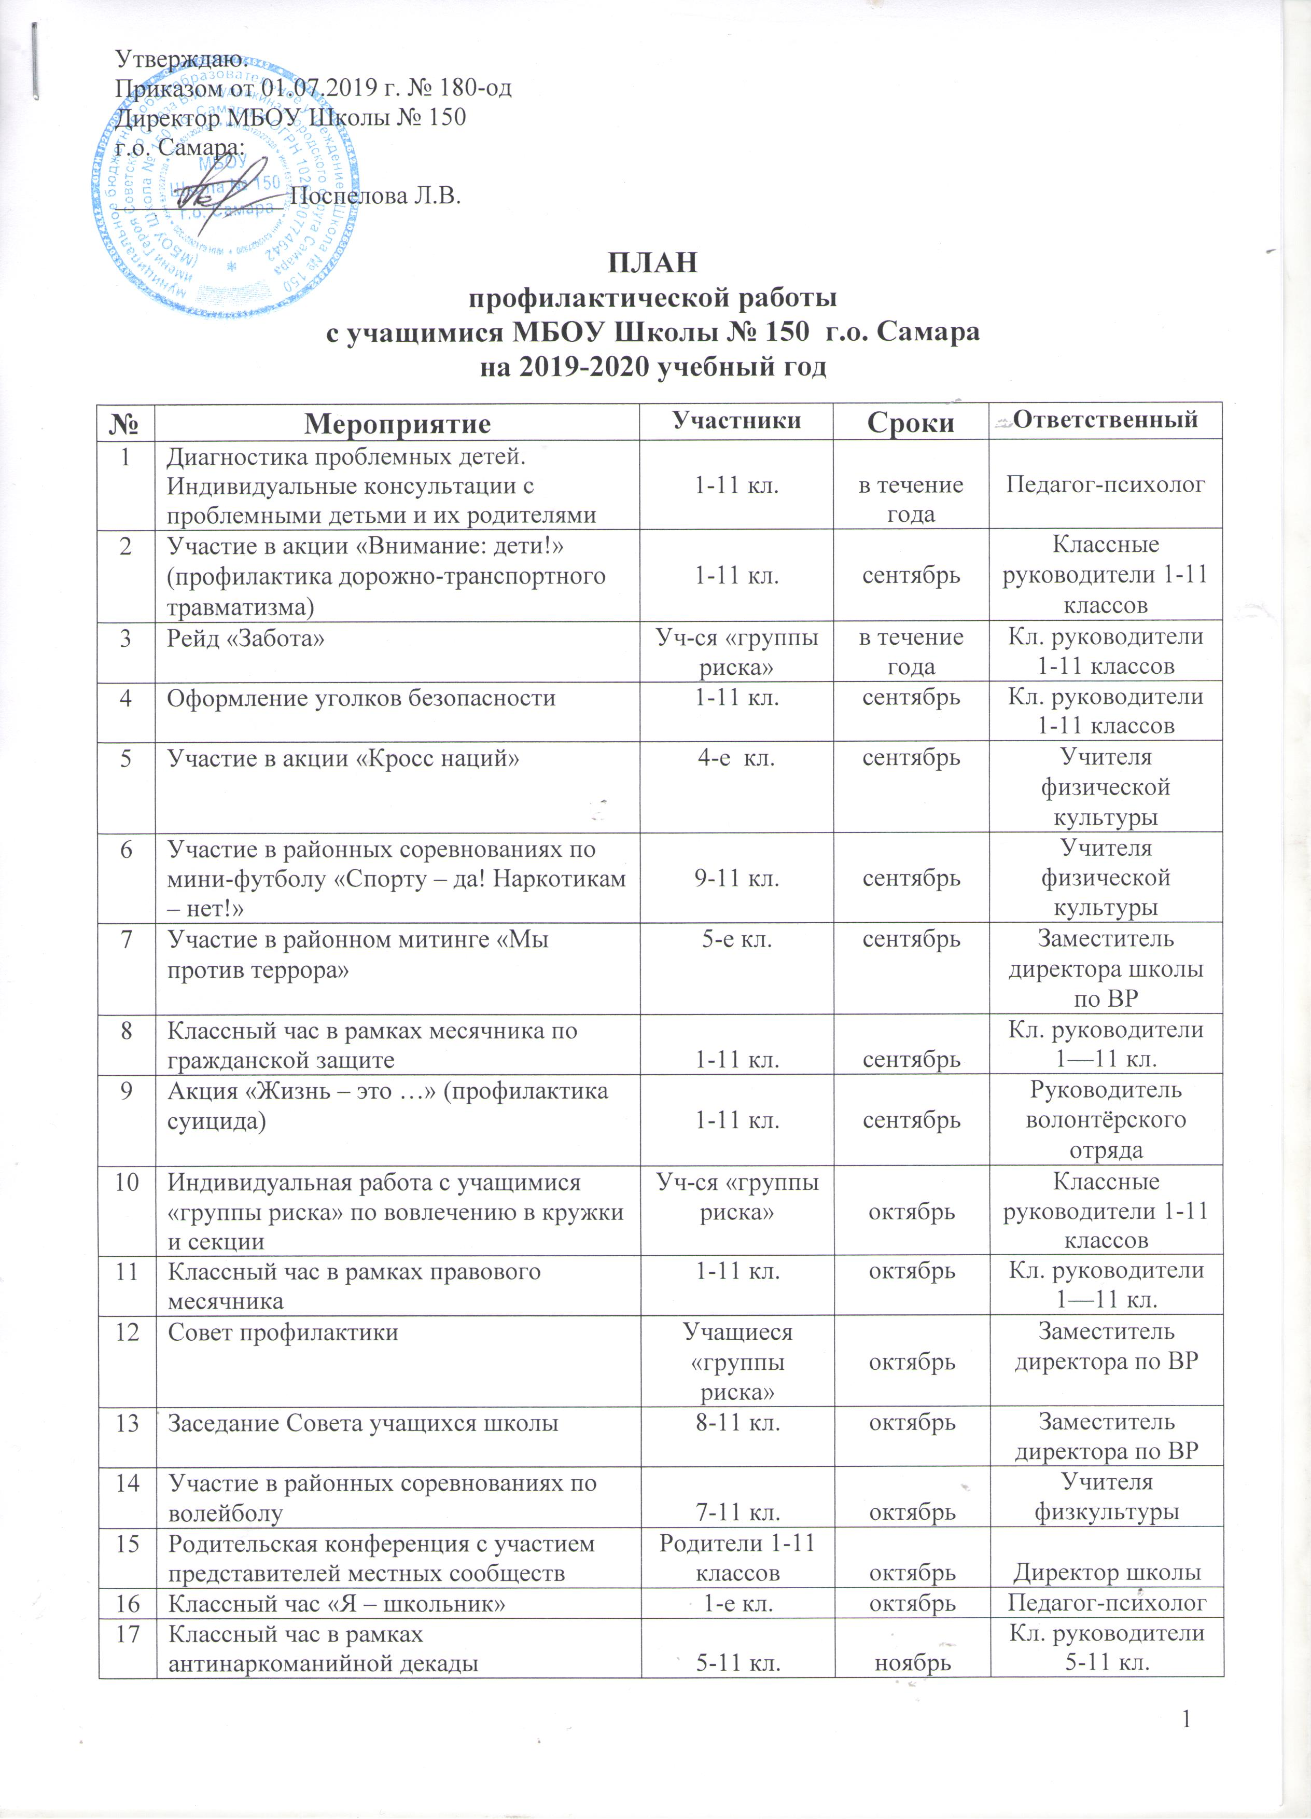

18 | Социально-информационное мероприятие «Жизнь без никотина» | 1-11 кл. | ноябрь | Руководитель волонтёрского отряда
19 | Классный час «Какой я – какой ты» | 2-е кл. | ноябрь | Педагог-психолог
20 | Классный час по профилактике ДДТТ | 1-11 кл. | ноябрь | Кл. руководители 1—11 кл.
21 | Участие в общегородской акции «Красная ленточка» (профилактика СПИДа) | 5-11 кл. | 1 декабря | Руководитель волонтёрского отряда
22 | Участие в районных соревнованиях по настольному теннису | 2-8 кл. | декабрь | Учителя физической культуры
23 | Совет профилактики | Уч-ся «группы риска» | декабрь | Заместитель директора по ВР
24 | Первенство школы по волейболу | 8-11 кл. | январь | Учителя физической культуры
25 | Проведение тренингов по теме «На пороге взросления» | 8-е кл. | январь | Педагог-психолог
26 | Участие в городских соревнованиях «Лыжня России» | 6-7 кл. | февраль | Учителя физической культуры
27 | Классный час «В человеке всё должно быть прекрасно» | 7-е кл. | февраль | Педагог-психолог
28 | Военно-спортивный праздник «А ну-ка, парни!» на приз Героя Советского Союза Чудайкина В.И. | 7-е кл. | февраль | Учителя физической культуры
29 | Мониторинг наркоситуации в ОУ | 8-11 кл. | февраль | Педагог-психолог
30 | Заседание Совета учащихся школы | 8-11 кл. | февраль | Заместитель директора по ВР
31 | Тренинг организации внутренних ресурсов | 9-е кл. | февраль | Педагог-психолог
32 | Совет профилактики | Уч-ся «группы риска» | февраль | Заместитель директора по ВР
33 | Антинаркоманийная социальная волонтёрская акция «Сообщи, где торгуют смертью» | 8-11 кл. | март | Руководитель волонтёрского отряда
34 | Первенство школы по волейболу | 6-7 кл. | март | Учителя физической культуры
35 | Классный час по профилактике ППБ | 1-11 кл. | март | Кл. руководители 1-11 классов
36 | Трудовой десант «Чистый город» | 5-11 кл. | апрель | Заместитель директора по ВР
37 | Участие в районной легкоатлетической эстафете | 7-11 кл. | апрель | Учителя физкультуры
38 | Весенняя неделя Добра | 1-11 кл. | апрель | Руководитель волонтёрского отряда
39 | Участие в районных соревнованиях «Весёлые старты» | 3-и кл. | апрель | Учителя физкультуры
40 | Совет профилактики | Учащиеся «группы риска» | апрель | Заместитель директора по ВР
41 | Заседание Совета учащихся школы | 8-11 кл. | апрель | Зам. директора школы по ВР
42 | Классный час «Моё прошлое, настоящее, будущее» | 4-е кл. | апрель | Педагог-психолог
43 | Военно-полевые сборы учащихся | 10 кл. | май | Учитель ОБЖ
44 | Социальная волонтёрская акция «Обменяй сигарету на конфету!» | 8-11 кл. | май | Руководитель волонтёрского отряда
45 | Участие в районных соревнованиях по легкоатлетическому многоборью | 10-11 кл. | май | Учителя физической культуры
46 | Классный час «Жизненные трудности человека. На пороге взросления.» | 10-11 кл. | май | Педагог-психолог
47 | Совет профилактики | Учащиеся «группы риска» | май | Заместитель директора по ВР
48 | Создание добровольческих бригад для работы в летнем лагере, в школе и на пришкольном участке | 5-10 кл. | май | Заместитель директора по ВР

Заместитель директора по ВР Теологова Н.Е.

